ZAUPNO … SAMO ZA OTROKE
Dragi otroci,
v sredo, 25. 3. praznujemo Materinski dan.
Ta dan je posvečen vsem mamam. Tudi ti ne pozabi na svojo .
Pripravi ji kakšno presenečenje in poskrbi, da ji boš pomagal pri delu tudi, ko ne bo več praznika.

Torek, 24. 3. 2020
NABERI ŠOPEK POMLADANSKIH CVETLIC
Pojdi a travnik že en dan prej in svoji mami naberi šopek pomladanskih cvetlic; marjetic, vijolic in trobentic, zraven dodaj še kakšen listek vijolice, da bo šopek bolj zelen. Šopek poveži z barvnim trakcem. Daj ga v posodico z vodo in ga skrij.

Sreda, 25. 3. 2020 MATERINSKI DAN
POMAGAJ MAMI
Mamo preseneti s šopkom, ki si ga nabral včeraj. Povej ji da jo imaš rad.
Pomagaj ji pri domačih opravilih. Pospravi mizo po kosilu in pometi kuhinjo.

SPOMNI SE NA STARE STARŠE
Danes se spomni na svoje stare starše. Mogoče so osamljeni, zato jih pokliči po telefonu. Ali pa jim odnesi smeti. Morda jim lahko kako pomagaš?
POMOČ PRI POMLADANSKIH OPRAVILIH
Pomagaj staršem pri pomladanskih opravilih na vrtu, v gredicah, na njivi, v gozdu.
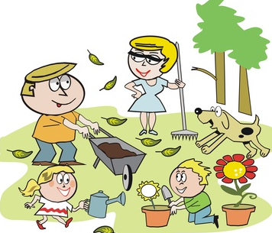

Za osvežitev tega tedna pripravi osvežilno limonado. Recept najdeš na pod zavihkom »Pouk na daljavo«, Podaljšano bivanje na daljavo.

Lep teden vam želim
učiteljica Nives

